**Taller: Solución de Ecuaciones Lineales**

Fundación Universitaria Compensar

Docente: Camilo Calderón

Agosto 17, 2024

**Instrucciones**

Resuelva los siguientes ejercicios utilizando los métodos de sustitución, eliminación y gráfico. Recuerde mostrar todos los pasos de su solución y, cuando sea posible, verifique sus respuestas.

**Problemas**

**Método de sustitución**

1. **Resuelva el siguiente sistema de ecuaciones utilizando el método de sustitución:**

**2x + 3y = 6**

**x − y = 2**

**Paso 1:** Despejar una variable en una de las ecuaciones

Elige una de las ecuaciones y despeja una de las variables. Usaremos la segunda ecuación:

x - y = 2

Despejamos x:

x = y + 2

**Paso 2:** Sustituir la expresión obtenida en la otra ecuación

Sustituye la expresión obtenida para x en la otra ecuación (la primera):

2(y + 2) + 3y = 6

**Paso 3:** Resolver la ecuación resultante para la variable restante

Ahora, resuelve la ecuación para y:

2y + 4 + 3y = 6

**Simplificando:**

5y + 4 = 6

5y = 6 - 4

5y = 2

y = 2/5

**Paso 4:** Sustituir el valor de la variable encontrada en la ecuación despejada

Sustituye el valor de y en la ecuación que despejaste en el Paso 1 para encontrar x:

x = 2/5 + 2

x = 2/5 + 10/5

x = 12/5

**Paso 5:** Comprobación

Sustituye los valores de x y y en ambas ecuaciones originales para verificar la solución:

**Primera ecuación:**

2(12/5) + 3(2/5) = 24/5 + 6/5 = 30/5 = **6**

**Segunda ecuación:**

12/5 - 2/5 = 10/5 = **2**

**Solución**

**x = 12/5**

**y = 2/5.**

1. **Resuelva el siguiente sistema:**

4x − y = 1 **(1)**

2x + 3y = 7 **(2)**

**Sustituimos:**

4x − y = 1 **(1)**

− y = 1 - 4x

(− y = 1 - 4x ) * - 1

y = -1 + 4x

**(y) Despejada**

y = 4x - 1

**Sustituir en ecuación (2)**

2x + 3y = 7 **(2)**

2x + 3(4x - 1) = 7

2x + 12x - 3 = 7

14x -3 = 7

14x = 7 + 3

x = 10/ 14 = 5/7

**x = 5/7**

Sustituimos **x** en **(y) Despejada** (y = 4x - 1)

y = 4 * (5/7) - 1

y = 4/1 * (5/7) - 1/1

y = 4/1 * (5/7) - 1/1

y = 20 / 7 - 1/1

y = 20 / 7 - 1

y = 20 / 7 - 7/7

**y = 13 / 7**

**Comprobamos**

y = 13 / 7

x = 5/7

4x − y = 1 **(1)**

2x + 3y = 7 **(2)**

4/1(5/7) − (13 / 7) = 1 **(1)**

20/7 - 13/7 = 1

**7/7 = 1**

2(5/7) + 3(13 / 7) = 7 **(2)**

2/1 * (5/7) + 3/1 * (13 / 7) = 7

10 / 7 + 39 /7 = 7

**49 / 7 = 7**

**x = 5/7**

**y = 13 / 7**

1. **Resuelva utilizando sustitución:**

3x + 2y = 12 **(1)**

x + 4y = 16 **(2)**

**Sustituimos:** x + 4y = 16 **(2)**

**(x) Despejada**

x = 16 -4y

**Sustituimos** en **(1)**

3x + 2y = 12 **(1)**

3*(16 - 4y) + 2y = 12

48 - 12 y + 2y = 12

- 10y = 12 - 48

-10y / -10= -36/-10

y = -36/-10

**y = 3.6**

**Con (x) Despejada sustituimos y**

x = 16 - 4*(-3.6)

x = 16 - 14.4

**x = 1.6**

**Comprobar:**

3x + 2y = 12 **(1)**

x + 4y = 16 **(2)**

3*(**1.6)** + 2 **\*(3.6)** = 12 **(1)**

(**1.6)** + 4**\*(3.6)** = 16 **(2)**

**y = 3.6**

**x = 1.6**

**Método de eliminación**

1. Resuelva el siguiente sistema utilizando el método de eliminación:

x + 2y = 8 **(1)**

2x − 3y = −1 **(2)**

**2*(**x + 2y**)** = **2*(**8**)** **(1.1)**

2x + 4y = 16

**(2) (1)**

( 2x − 3y ) - (2x + 4y ) = -1 -16

-3y - 4y = -17

-7y = -17

y = -17/ -7

**y = 2.4286**

x + 2*(**2.4286**) = 8 **(1)**

x + **4.8572** = 8 **(1)**

x = 8 - **4.8572** **(1)**

**x = 3.1428**

**Comprobamos**

**y = 2.4286**

**x = 3.1428**

**3.1428** + 2* (**2.4286)** = 8 **(1)**

**3.1428** + 4.8572= 8

2(**3.1428**) − 3*(**2.4286**) = −1 **(2)**

6.2856− 7.2858 = −1

**y = 2.4286**

**x = 3.1428**

1. Resuelva el sistema por eliminación:

5x + 4y = 3 **(1)**

2x − y = 4 **(2)**

4*(2x − y) = 4*(4) **(2)**

8x - 4y = 16 **(2.1)**

5x + 4y = 3 **(1)**  + 8x - 4y = 16 **(2.1)**

13x = 19

**x = 19/13**

2\***(19/13)** − y = 4 **(2)**

2/ 1 * **(19/13)** − y = 4

38 / 13 − y = 4

− y = 4 - (38 / 13) 4 = 52/13

− y = (52/13) - (38 / 13)

-y = 14/13

(-y) * -1 = (14/13) * -1

**y = - (14/13)**

**5x + 4y = 3**

5(19/13) + 4(-14/13) = ?

5(19/13) = 95/13

4(-14/13) = -56/13

95/13 - 56/13 = **39/13**

**39/13** = **3**

**2x - y = 4**

2(19/13) - (-14/13) = ?

2(19/13) = 38/13

-(-14/13) = 14/13

38/13 + 14/13 = 52/13

**52/13 = 4**

1. Resuelva el siguiente sistema:

3x + 5y = 7 **(1)**

4x − 2y = 14 **(2)**

**Sacar y**

4(3x + 5y) =4 (7) **(1)**

3(4x − 2y) = 3(14) **(2)**

4(3x + 5y) = 4(7) **(1)**

12x + 20y = 28

3(4x − 2y) = 3(14) **(2)**

12x − 6y = 42

(12x + 20y) − (12x − 6y) = 28 − 42

26y = −14

y = −14 / 26

**y = −0.5385**

**Sacar x**

2(3x + 5y) = 2(7) **(1)**

6x + 10y = 14

5(4x − 2y) = 5(14) **(2)**

20x − 10y = 70

Sumar las ecuaciones para eliminar y:

(6x + 10y) + (20x − 10y) = 14 + 70

26x = 84

**x = 84 / 26 = 3.2308**

**3x + 5y = 7:**

3 * 3.2308 = 9.6924

5 * (-0.5385) = -2.6925

9.6924 - 2.6925 = 7

**4x - 2y = 14:**

4 * 3.2308 = 12.9232

-2 * (-0.5385) = 1.077

12.9232 + 1.077 = 14

Resultado:

**x = 3.2308**

**y = −0.5385**

**Método gráfico**

**Excel Procesos:**

<https://unipanamericanaeduco-my.sharepoint.com/:x:/g/personal/juliandavidvargas_ucompensar_edu_co/Ec2p2qG49YlFsO403IhMMTsBQruCB_jsfIuUK82qU1WZTQ?e=FhbC78>

1. Grafique y resuelva el siguiente sistema de ecuaciones:

y = 2x + 1

y = −x + 4

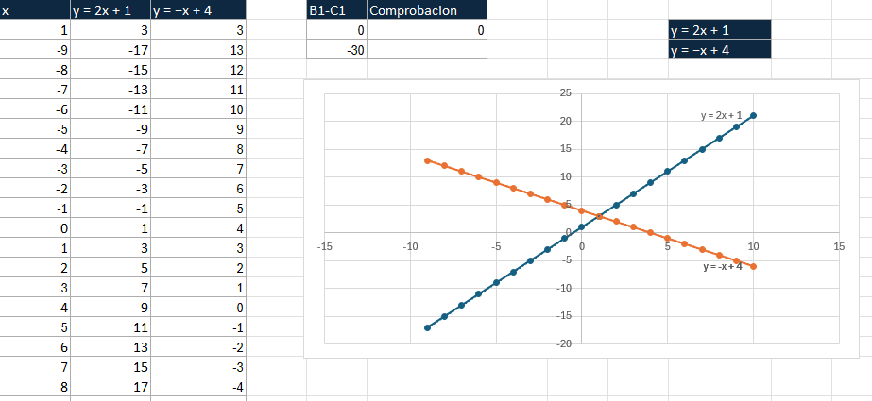

**x = 1**

**y = 3**

1. Encuentre la solución del sistema mediante el método gráfico:

y = 1/2x − 3

y = −2x + 5

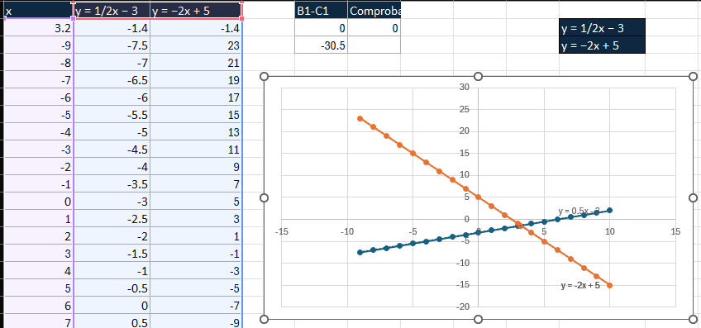

**x = 3.2**

**y = -1.4**

1. Resuelva gráficamente el sistema:

y = x − 2

2x + y = 4

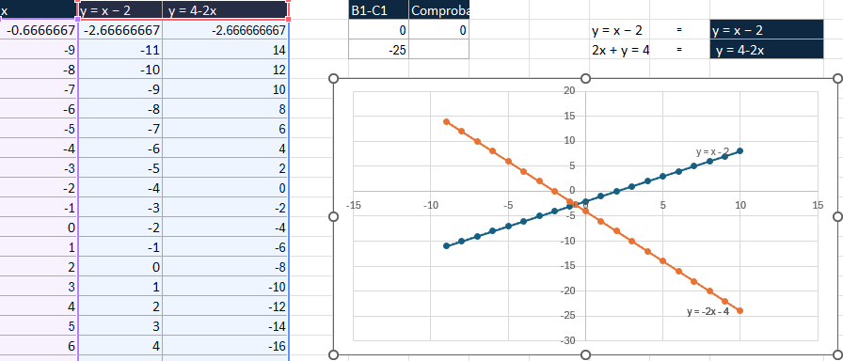

**x = -0.66667**

**y = -2.66667**

1. Grafique y resuelva:

y = −3/4x + 2

y = x + 1

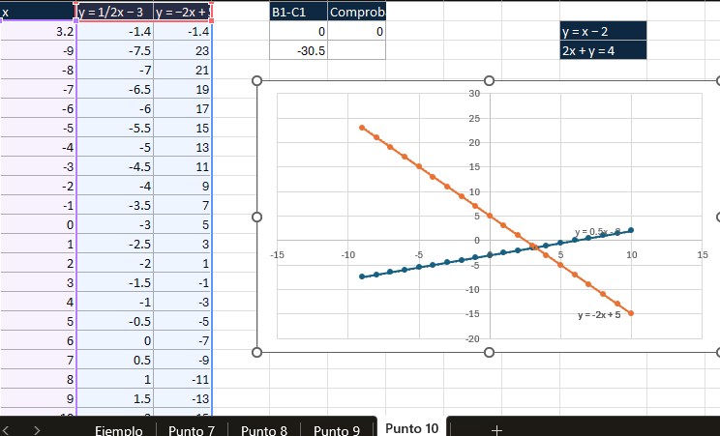

**x = 3.2**

**y =-1.4**